

**Le Compte Officiel Smart Pocket Rejoint Telegram ! Le Guide Complet 📕 De la Configuration à l'Utilisation en un Seul Article**

# Introduction

Telegram est une application de messagerie multiplateforme connue pour sa rapidité, sa sécurité, et sa gratuité totale. Elle permet d'envoyer des messages texte, des images, des vidéos et des fichiers, ainsi que de passer des appels vocaux et vidéo. Telegram met l'accent sur la confidentialité et la sécurité, offrant des fonctionnalités comme les 'Chats Secrets' cryptés de bout en bout et les messages autodestructeurs.

Telegram prend également en charge les grands groupes (jusqu'à 200 000 membres) et les chaînes pour la diffusion de messages. Grâce à la synchronisation dans le cloud, vous pouvez utiliser votre compte sur plusieurs appareils sans perdre de données. Elle prend aussi en charge les stickers personnalisés, les bots et diverses fonctionnalités d'automatisation, ce qui en fait un outil polyvalent pour un usage personnel, professionnel et communautaire.

# Étapes pour Créer un Nouveau Compte Telegram

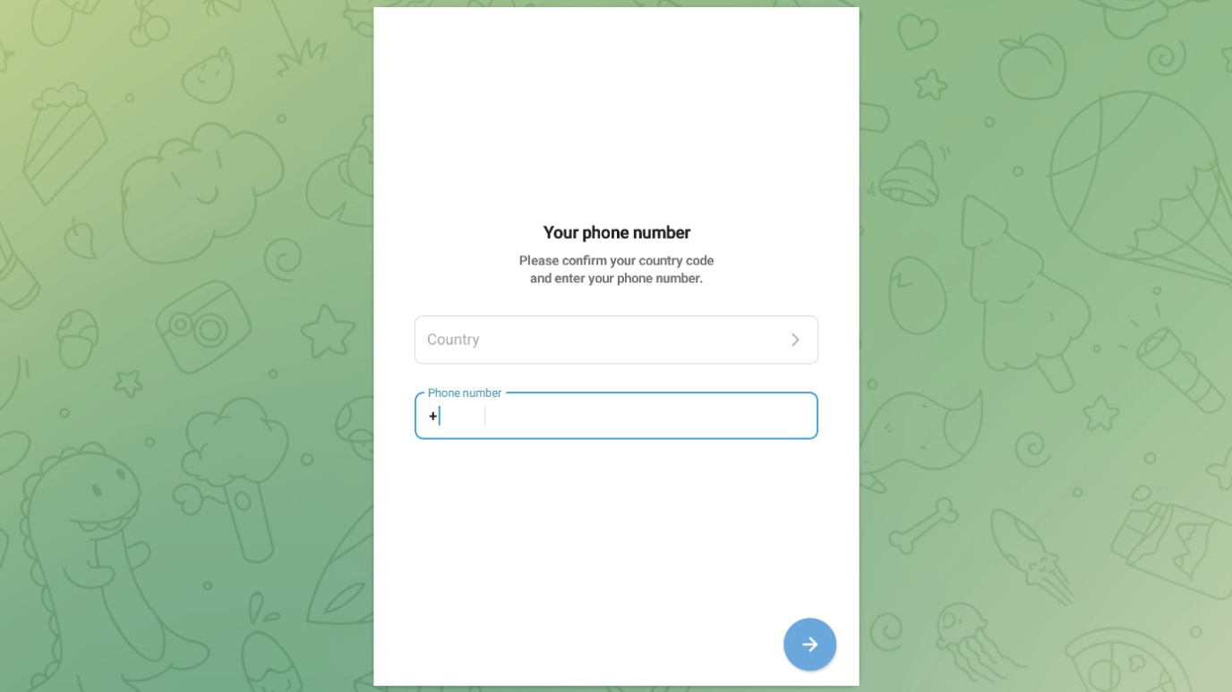

* Téléchargez l'application depuis le site officiel, Google Play (Android), ou l'App Store (iOS)
* Entrez votre numéro de téléphone : Après avoir installé et lancé l'application, sélectionnez votre pays ou région, puis entrez votre numéro de téléphone (utilisé pour identifier votre compte)
* Recevez un code de vérification par SMS ou appel téléphonique
* Entrez le code de vérification : Confirmez votre identité en entrant le code reçu dans l'application
* Configurez votre profil : Après vérification, vous pouvez choisir un nom d'utilisateur et télécharger une photo de profil (optionnel). Pour le prénom (obligatoire), vous pouvez utiliser un pseudonyme si vous ne souhaitez pas révéler votre vrai nom.
* Commencez à utiliser Telegram : Une fois la configuration terminée, vous pouvez commencer à discuter avec des amis ou rejoindre des groupes et des chaînes.

# Comment Rejoindre les Groupes Officiels

● Post du fondateur Yuda ([@yudaceo](https://twitter.com/yudaceo)) : Groupe Alpha pour les premiers supporters ! Des cadeaux et événements spéciaux sont en cours. Rejoignez maintenant !

● Post du compte officiel Smart Pocket : Événement commémoratif pour le lancement de Telegram (maintenant terminé). Cliquez sur le lien du post pour rejoindre le compte Smart Pocket.

● Post du compte officiel Pockemy : Airdrop du nouveau meme coin. Rejoignez l'événement et le groupe via le lien. Contrairement aux deux comptes précédents, tous les membres peuvent participer au chat après avoir rejoint.

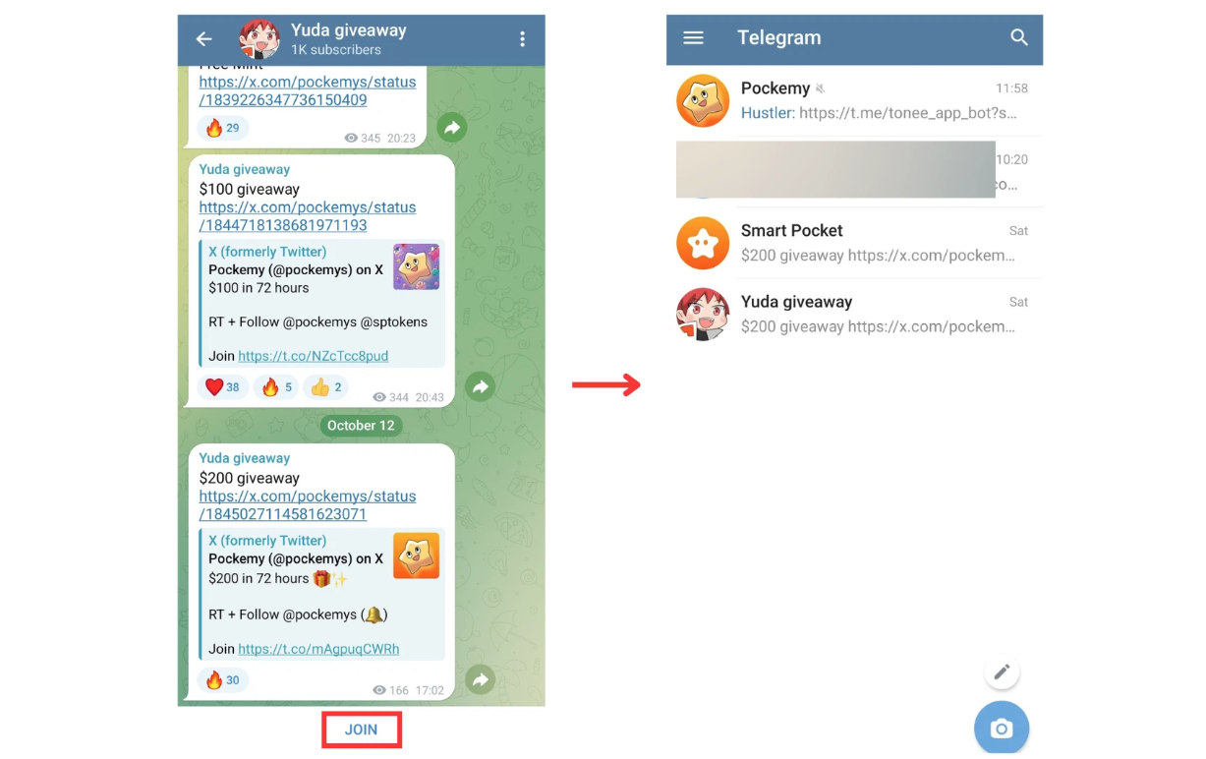

# Paramètres de Fonctionnalités

## Paramètres de Muet

En configurant les options de muet sur Telegram, vous pouvez éviter des notifications excessives provenant de certains chats ou groupes.

* Muet pour les chats individuels ou groupes : Ouvrez le chat ou le groupe, appuyez sur le menu à trois points en haut à droite et sélectionnez 'Muet'
* Choisir la durée du muet : L'option 'Muet pour' propose des durées comme 8 heures, 2 jours ou 1 an
* Option 'Muet pour toujours' pour un muet permanent

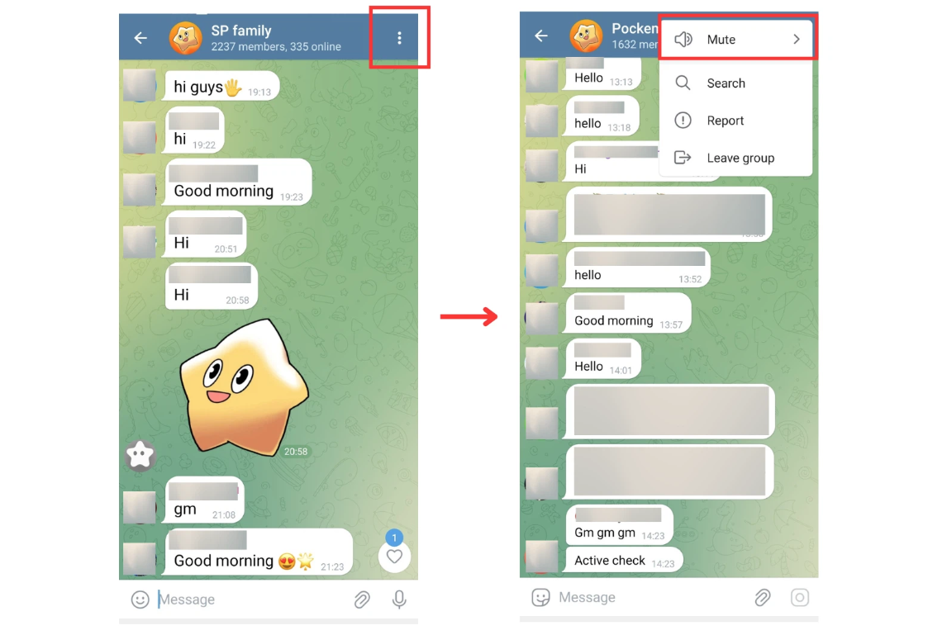

Option 'Muet pour' -> sélectionnez la durée du muet (8 heures, 2 jours, 1 an, etc.)

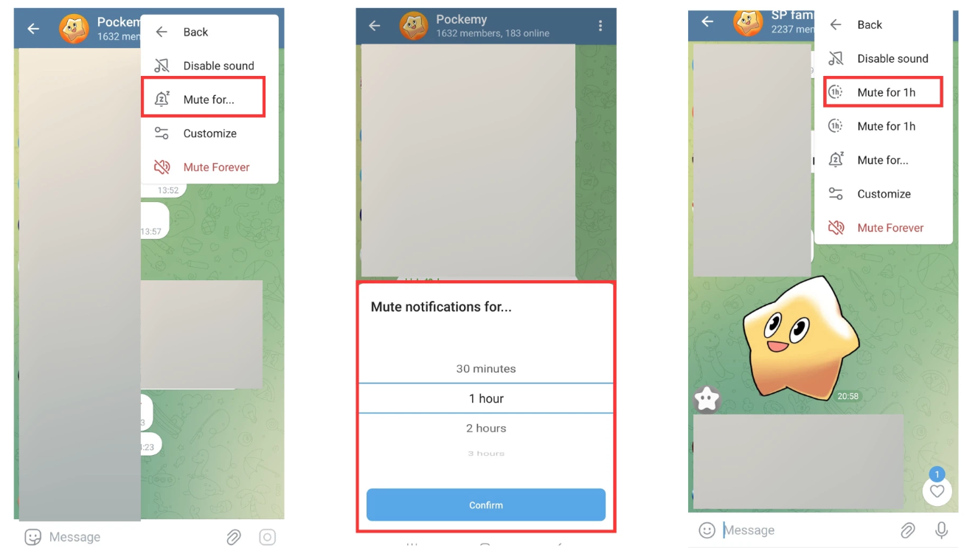

Option 'Muet pour toujours' -> muet permanent

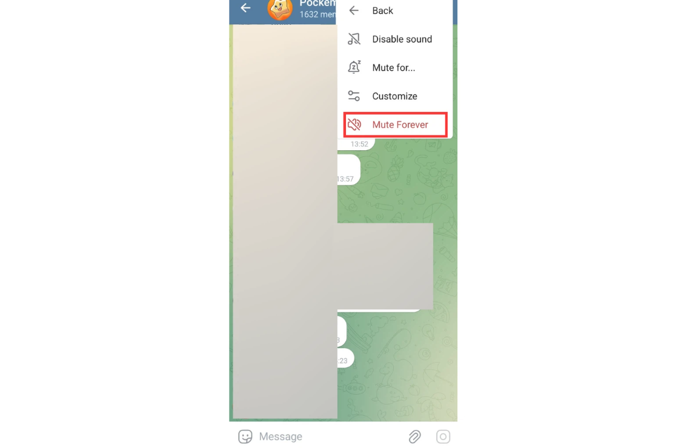

## Muet pour Toutes les Notifications de Chat

Pour mettre toutes les notifications en mode muet, appuyez sur les trois lignes en haut à gauche et sélectionnez 'Paramètres', puis 'Notifications et Sons'.

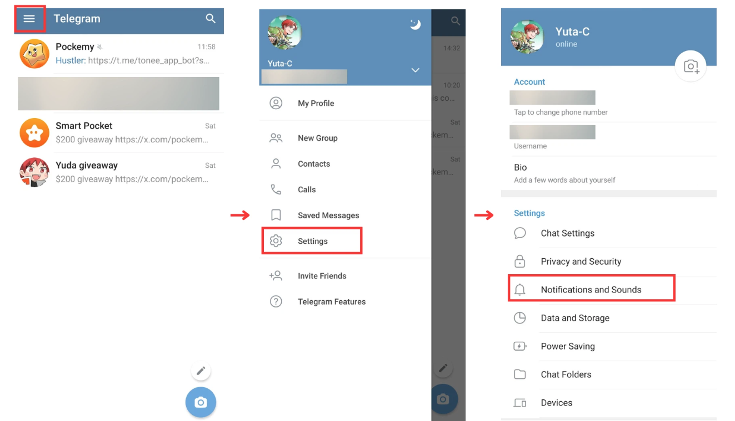

Ici, vous pouvez désactiver complètement les notifications sonores ou les personnaliser séparément pour les chats privés, les groupes et les chaînes.

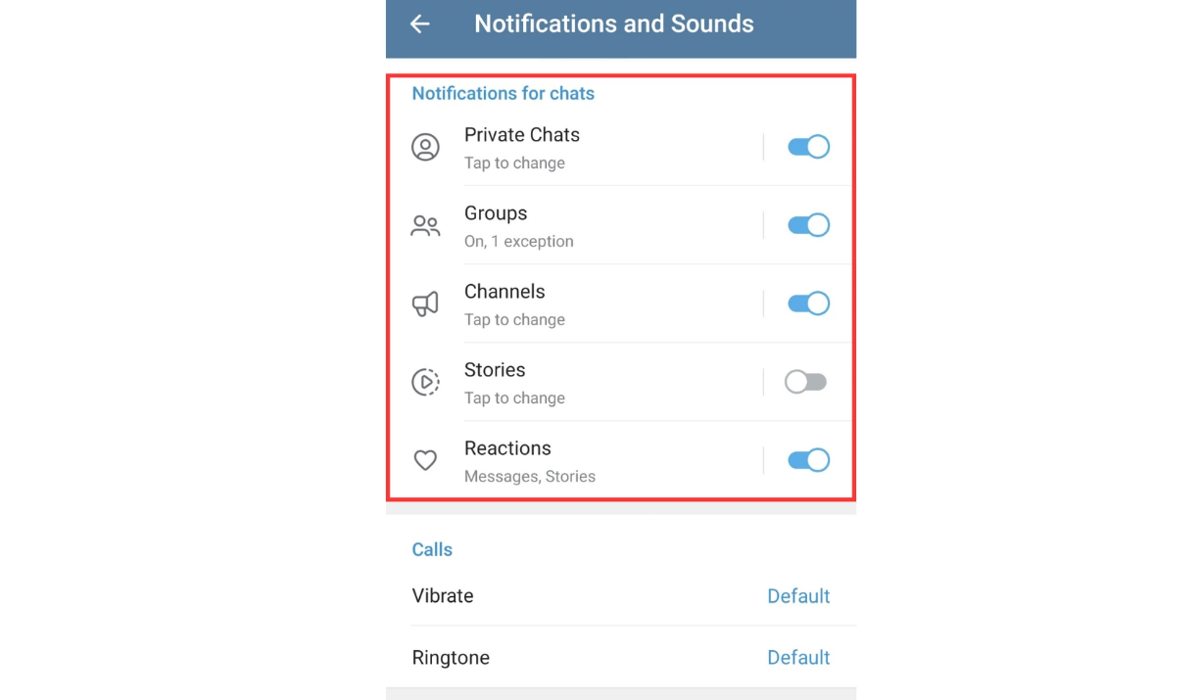

## Changer de Nom

Pour changer votre nom, appuyez sur les trois lignes en haut à gauche, allez dans 'Mon Profil', et appuyez sur l'icône du crayon en haut.

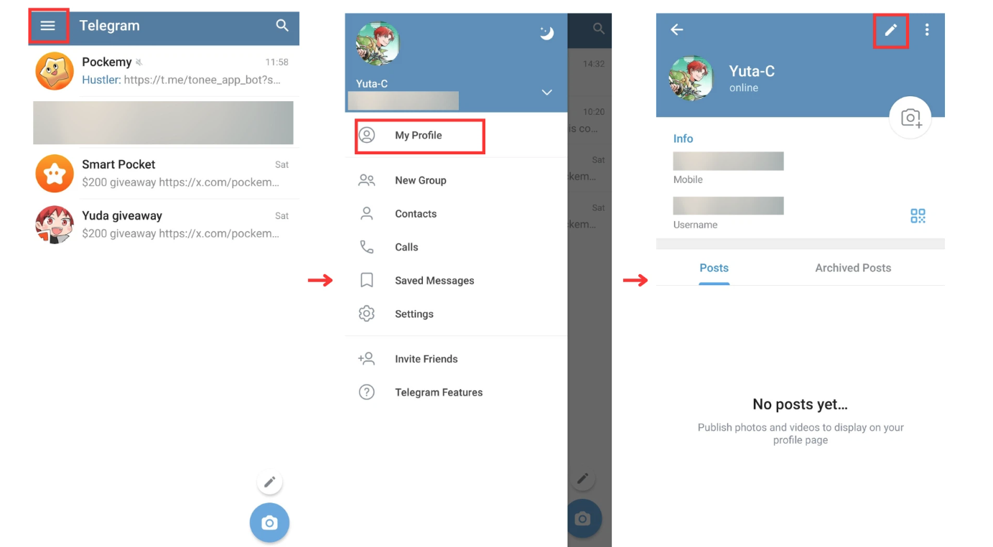

Ensuite, vous pouvez changer votre prénom (obligatoire) et nom (optionnel). Appuyez sur la coche pour enregistrer vos modifications.

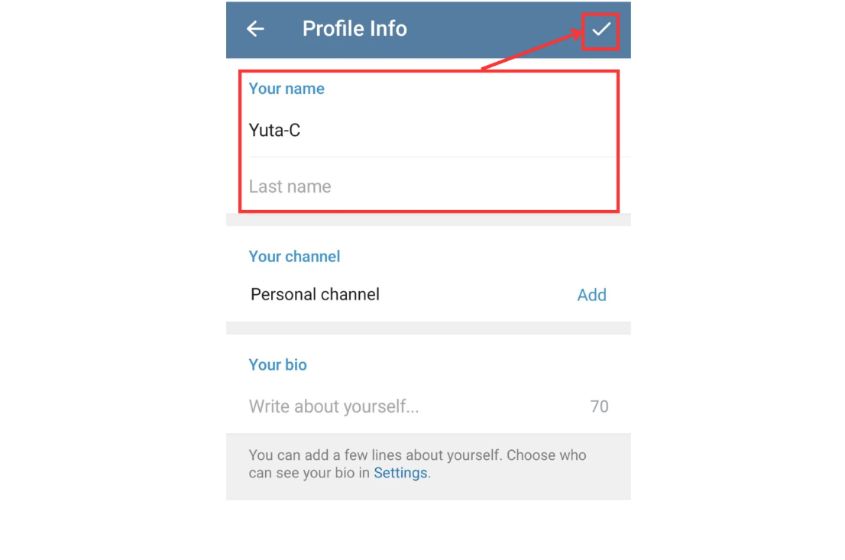

## Ajuster la Taille de la Police et l'Arrière-plan

Pour ajuster la taille de la police ou changer l'arrière-plan du chat, appuyez sur les trois lignes en haut à gauche, puis sélectionnez 'Paramètres' et 'Paramètres du Chat'.

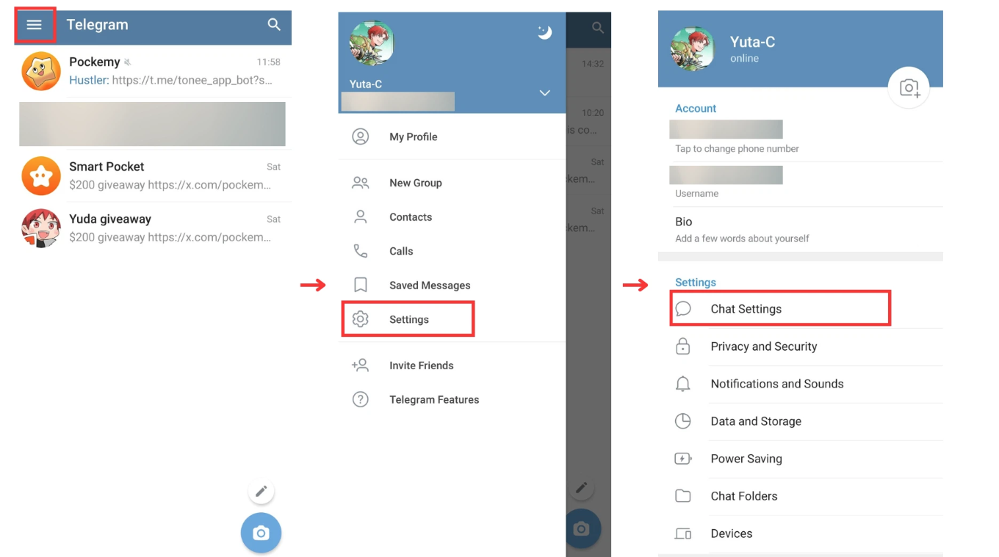

Pour changer la taille de la police : Utilisez le curseur sous 'Taille du texte des messages' pour ajuster la taille de la police. Les modifications sont appliquées instantanément.

Pour changer l'arrière-plan du chat : Appuyez sur 'Changer le fond d'écran du chat' pour sélectionner parmi les options intégrées ou télécharger votre propre image.

Vous pouvez également choisir des dégradés ou des motifs pour personnaliser le style visuel de votre chat.

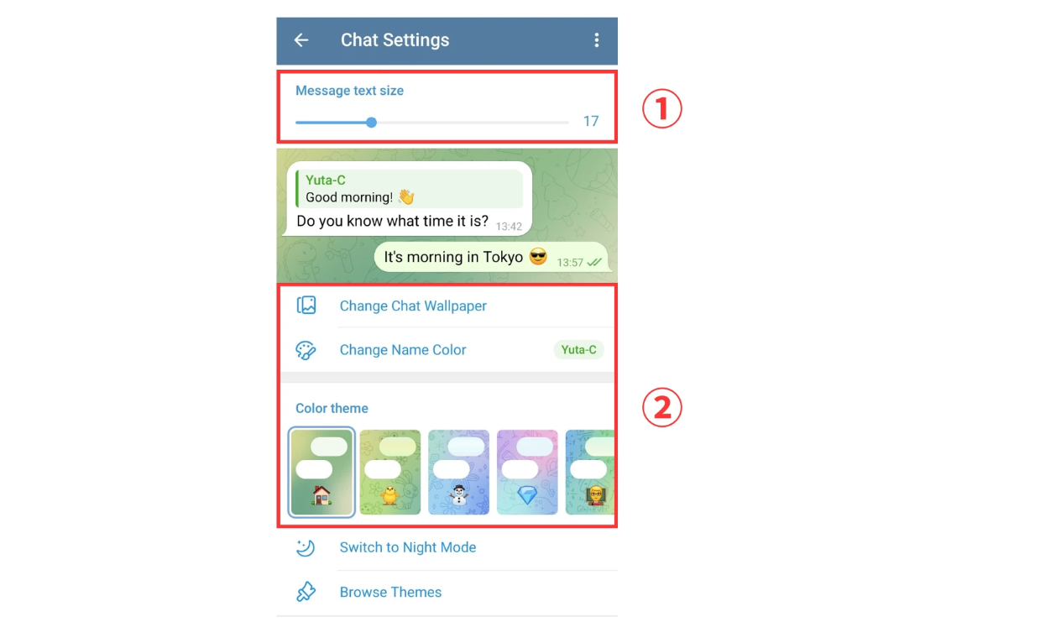

# Paramètres de Confidentialité et Vérification en Deux Étapes

Telegram propose plusieurs paramètres de confidentialité pour vous aider à protéger votre compte et vos informations personnelles. Voici comment les configurer :

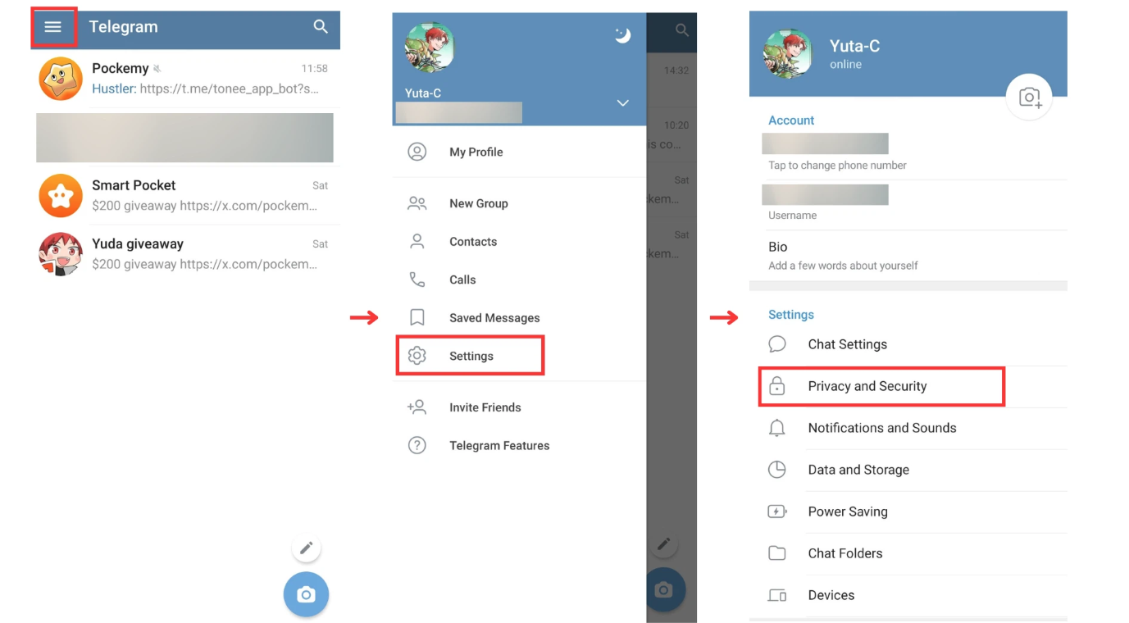

Dans la section 'Confidentialité et Sécurité', vous pouvez contrôler qui peut voir votre numéro de téléphone, votre statut en ligne, votre photo de profil, et plus encore. Les options suivantes peuvent être ajustées :

* Visibilité du numéro de téléphone
* Qui peut voir votre dernière connexion/statut en ligne
* Visibilité de la photo de profil
* Qui peut transférer vos messages
* Paramètres d'appel
* Qui peut vous inviter dans des groupes

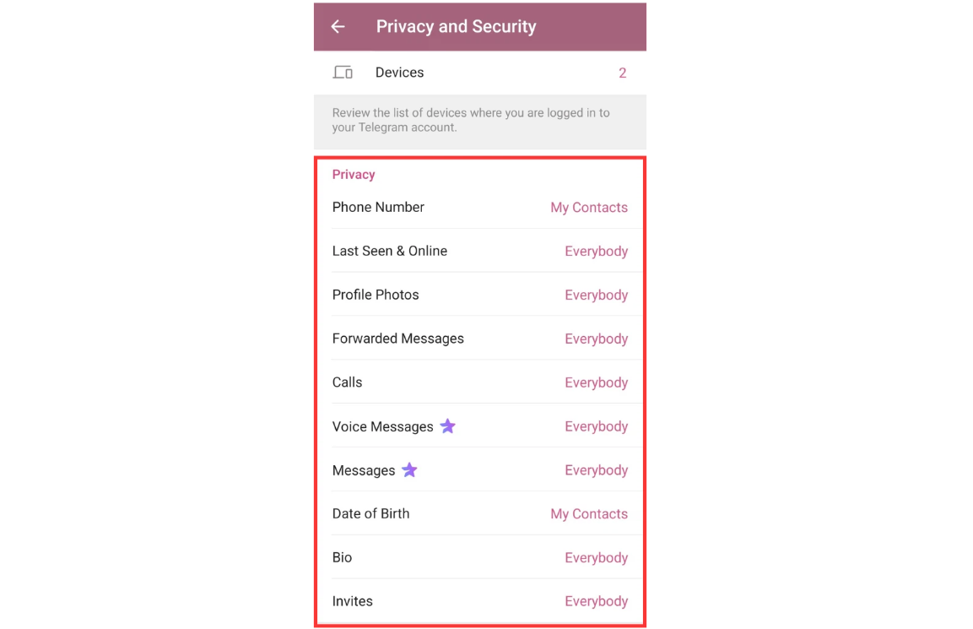

## Configurer la Vérification en Deux Étapes

Pour une sécurité renforcée, activez la vérification en deux étapes afin de demander à la fois un mot de passe et le code habituel du numéro de téléphone lors de la connexion sur un nouvel appareil.

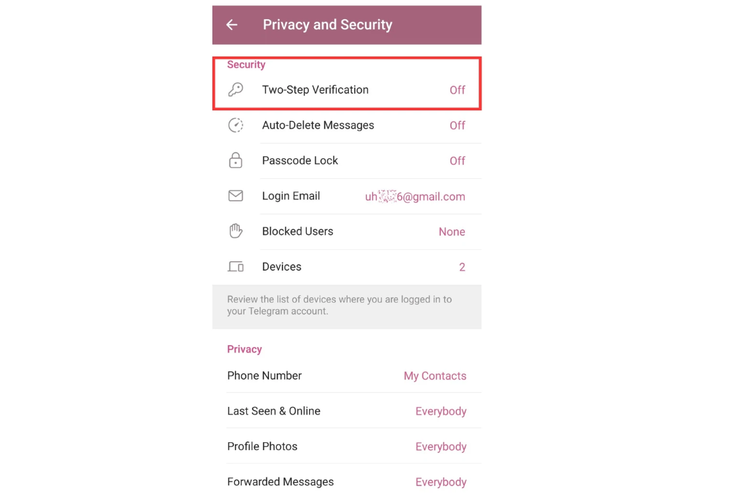

Allez dans 'Paramètres' et trouvez 'Vérification en Deux Étapes'.

Configurez un mot de passe et confirmez-le.

Vous pouvez également définir un indice de mot de passe ou une adresse e-mail de récupération en cas d'oubli de votre mot de passe.

Une fois configurée, chaque connexion depuis un nouvel appareil nécessitera le mot de passe.

# Utilisation des Emojis et Stickers

Sur Telegram, appuyez sur l'icône 'Emoji' à côté du champ de saisie des messages pour accéder à trois options : Emojis, GIFs, et Stickers.

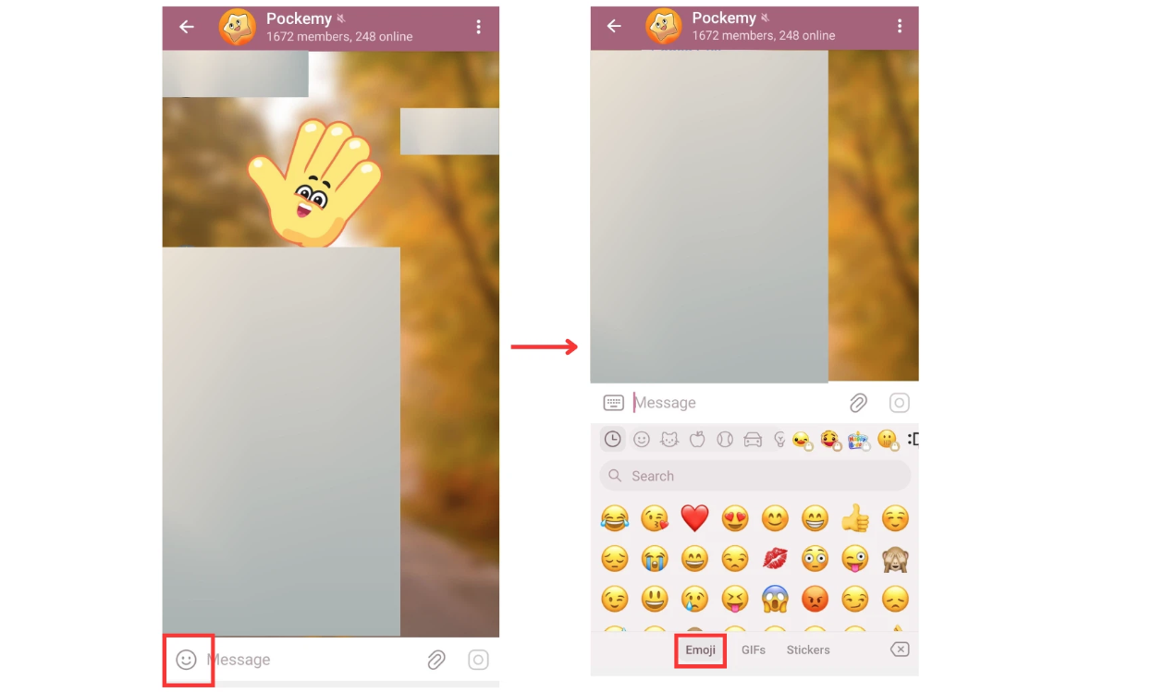

## 1. Emojis

Appuyez sur l'icône de smiley dans la fenêtre de chat et sélectionnez l'emoji que vous souhaitez envoyer.

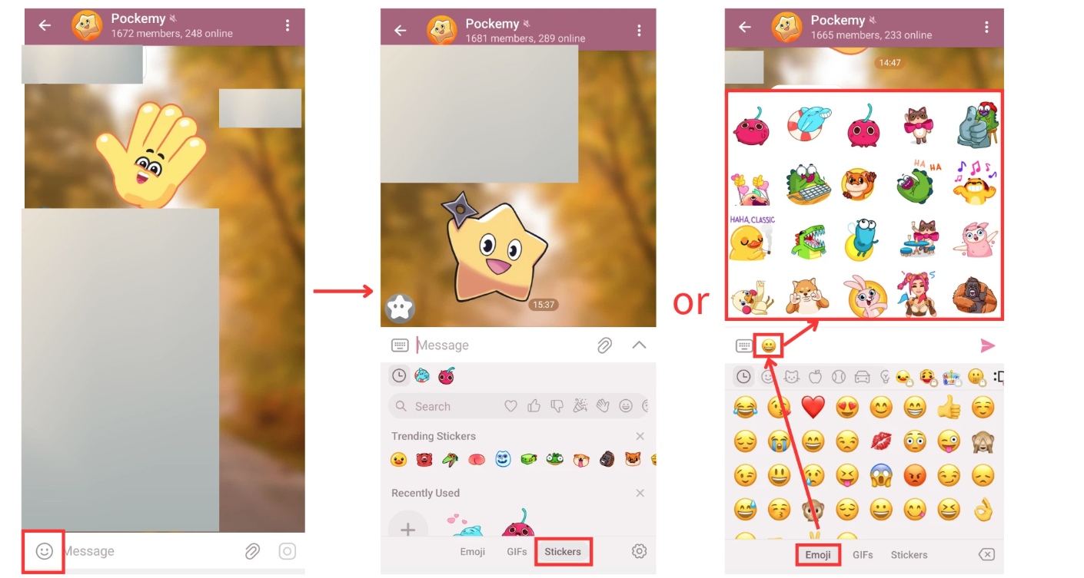

## 2. Stickers

Après avoir appuyé sur l'icône de smiley, sélectionnez l'onglet 'Stickers'. Appuyez sur le sticker que vous souhaitez envoyer, ou tapez un emoji, et Telegram suggérera automatiquement des stickers correspondants.

Vous pouvez également appuyer sur l'icône de recherche pour trouver rapidement des emojis ou stickers spécifiques.

# Étiquette et Règles de Discussion

Lorsque vous discutez sur Telegram, gardez à l'esprit les règles et étiquettes suivantes :

* Respectez les autres : Soyez amical et adoptez une attitude respectueuse. Évitez les attaques personnelles, insultes ou commentaires diffamatoires.
* Limitez vos publications : Évitez d'envoyer un grand nombre de messages ou de répéter les mêmes stickers de manière consécutive.
* Utilisez les mentions avec parcimonie : Évitez d'utiliser @everyone dans les grands groupes, sauf si cela est absolument nécessaire.
* Respectez les règles du groupe : Pas de publicités, d'auto-promotion ou de contenu inapproprié. Vérifiez les règles avant de publier.
* Protégez la vie privée : Ne partagez pas d'informations personnelles ou la vie privée des autres dans des groupes ou canaux publics.
* Envoyez du contenu approprié : Utilisez des messages, stickers et emojis adaptés au contexte et au public.
* Répondez avec courtoisie : Répondez aux messages et questions en temps voulu et avec politesse.

# Conclusion

Cet article a couvert les bases de l'utilisation de Telegram, y compris comment créer un compte, rejoindre des groupes officiels, configurer des fonctionnalités et utiliser des emojis et stickers. Nous avons également passé en revue l'étiquette et les règles de discussion pour garantir une expérience respectueuse et agréable pour tous.

En suivant ces directives, vous pouvez favoriser un environnement amical et assurer une communication fluide au sein des groupes.

**Pour les dernières mises à jour, visitez :**  
Site officiel de Smart Pocket : [https://smapocke.com/](https://smapocke.com/)  
Serveur officiel Discord de Smart Pocket : https://discord.com/invite/smartpocket  
Site officiel de JAPAN DAO : https://japandao.jp/  
Serveur officiel Discord de JAPAN DAO : https://discord.com/invite/japandao  
Compte officiel X de Pockemy : https://x.com/pockemys